Curso: Sistemas Operativos
Equipo: Marcos Zamora (líder), Mario Rojas (investigador), Joseph Fonseca (documentador)
Fecha: 26 de agosto de 2026
Actividad en Equipos
Sistema de ventas de boletos de un concierto

Fase 1: Identificación del Problema

Problema elegido
Condiciones de carrera en la venta de boletos de un concierto. Varios usuarios intentan comprar el mismo asiento (o el mismo boleto general con cupo limitado) al mismo tiempo, desde distintos dispositivos, y el sistema debe garantizar que solo una compra tenga éxito por unidad disponible.

Justificación (por qué requiere principios de SO)
Si dos procesos o hilos leen la disponibilidad, la ven libre y confirman la compra antes de que el otro actualice el dato, se produce sobreventa: dos personas "compran" el mismo boleto. Este es un caso clásico de condición de carrera sobre un recurso compartido, y solo se resuelve con mecanismos de sincronización (exclusión mutua). No es un problema que se arregle a nivel de interfaz o de lógica de negocio.

Componentes del SO involucrados
- Gestión de procesos/hilos: cada solicitud de compra concurrente se modela como un proceso o hilo compitiendo por el mismo recurso.
- Sincronización (mutex/semáforo): protege la sección crítica "verificar disponibilidad + reservar boleto" para que se ejecute como una operación atómica.
- Memoria / recurso compartido: la tabla de disponibilidad de boletos es el dato compartido que hay que proteger.
- Comunicación entre procesos (desarrollado en Fase 2): si el diseño contempla varios servidores de venta en paralelo.

Roles del equipo
Rol | Integrante
Líder | Marcos Zamora
Investigador | Mario Rojas
Documentador | Joseph Fonseca

Fase 2: Conceptualización de la Solución

Idea general
En vez de dejar que todas las solicitudes de compra compitan libremente por el mismo boleto (lo que provoca la condición de carrera), la solución serializa el acceso en dos niveles, más dos mejoras adicionales:
- Cola de solicitudes ("sala de espera virtual"): cada intento de compra entra a una cola FIFO en lugar de intentar reservar directamente. Un grupo reducido de hilos trabajadores va tomando solicitudes de la cola y las procesa una por una contra el recurso compartido el mismo principio que usan sistemas reales de venta de entradas (Ticketmaster) para evitar que miles de solicitudes simultáneas colapsen el recurso.
- Sección crítica protegida: dentro de cada trabajador, la operación "verificar disponibilidad → reservar boleto → descontar del inventario" se ejecuta como bloque atómico usando un semáforo contador inicializado en la cantidad de boletos disponibles (no un mutex simple, porque no es un recurso binario sino N unidades). Cada compra exitosa hace wait()/P() sobre el semáforo; si llega a 0, las siguientes solicitudes reciben "agotado" en vez de bloquearse indefinidamente.
- Balanceo de cargas: en vez de un único grupo fijo de trabajadores, un balanceador distribuye las solicitudes entrantes entre varias instancias de "trabajador" en paralelo, escalando su número según la carga de forma similar a cómo un planificador de CPU reparte procesos entre núcleos.
- Procesos asíncronos para trabajo no crítico: todo lo que no es indispensable para completar la compra en sí (envío de confirmación por correo, generación del boleto/PDF, notificaciones) se dispara como proceso asíncrono después de confirmada la venta, sin bloquear al trabajador ni competir por el semáforo durante el pico de tráfico.

Por qué resuelve el problema de la Fase 1
- Elimina la condición de carrera: nunca hay dos trabajadores modificando el inventario al mismo tiempo sin protección, porque el semáforo obliga a que la lectura + escritura del contador sea atómica.
- Evita la sobreventa incluso bajo picos de tráfico, porque el cuello de botella se mueve a la cola (que sí puede crecer) en vez de al recurso compartido (que no puede volverse inconsistente).

Desafíos técnicos identificados
Starvation:
Una solicitud que entra tarde a la cola podría esperar mucho si el sistema prioriza reintentos por encima de solicitudes nuevas. Se mitiga respetando estrictamente el orden FIFO, sin prioridades.
Reservas "colgadas":
Si un usuario gana el semáforo (reserva el boleto) pero no completa el pago, ese boleto queda bloqueado. Se resuelve con un timeout de reserva (5 minutos): si no hay confirmación de pago, el proceso libera el semáforo (signal()/V()) automáticamente.
Deadlock potencial:
Con un solo recurso compartido (el inventario) no hay deadlock clásico. Si el diseño final agrega un segundo recurso (ej. bloqueo de asiento + bloqueo de método de pago), habría que pedir ambos siempre en el mismo orden para evitar espera circular.

Componentes del SO que integra
Componente | Rol en la solución
Gestión de procesos/hilos | Trabajadores que consumen la cola de solicitudes
Sincronización | Semáforo contador sobre el inventario de boletos
Comunicación entre procesos | Cola FIFO compartida entre productor (solicitudes) y consumidores (trabajadores)
Gestión de memoria | Tabla de inventario como recurso compartido en memoria
Planificación / balanceo de cargas | Balanceador que reparte solicitudes entrantes entre trabajadores en paralelo
Procesamiento asíncrono | Tareas no críticas (confirmación, generación de boleto) fuera de la ruta crítica del semáforo

Fase 3 — Diseño Preliminar

Flujo general
Usuarios/clientes (solicitudes concurrentes) → Balanceador de carga → Cola FIFO compartida (IPC, "sala de espera virtual") → Hilos Worker 1..N → Sección crítica (semáforo contador + mutex de asiento) → dos salidas: reserva confirmada (tarea asíncrona: pago, boleto QR/PDF, correo) o rechazado (agotado/ocupado, notificación de error inmediata). Un monitor de timeout recorre las reservas y libera el semáforo (signal()) si no hay pago en 5 minutos.
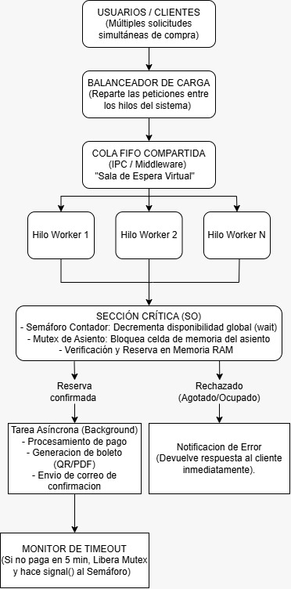

Algoritmos y procesos clave del software
Hilo Trabajador (Worker Thread) — reserva atómica
- Extracción: consume una solicitud de la cola FIFO (IPC).
- Semáforo contador: wait() sobre el semáforo de inventario global. Si está en 0 → "Agotado". Si es mayor a 0 → decrementa 1 y avanza.
- Mutex de asiento: lock() sobre la celda de memoria del asiento específico. Si está libre: cambia estado a RESERVADO, guarda timestamp, unlock(), confirma al usuario y dispara el pago asíncrono. Si está ocupado: unlock(), signal() sobre el semáforo (devuelve el cupo) y notifica "Ocupado".
Monitor de Timeout, guardián de recursos
- Bucle periódico: recorre la memoria RAM cada N segundos.
- Expiración: si un asiento está RESERVADO por más de 5 minutos sin pago, lock() → estado a LIBRE → unlock() → signal() sobre el semáforo global para reactivar esa entrada.
Proceso asíncrono, liberación de la ruta crítica
- En segundo plano: procesa el pago con la pasarela bancaria, genera la entrada en PDF/QR y envía la confirmación por correo, fuera de la sección crítica, para no bloquear el inventario en memoria.

Recursos necesarios
Categoría | Recurso / herramienta | Función / justificación
Lenguaje de programación | C/C++ (o Python con multiprocessing) | Manejo nativo de primitivas de sincronización y memoria compartida del SO
Bibliotecas del SO | pthread.h (POSIX Threads) | Creación y administración del pool de hilos trabajadores
Bibliotecas del SO | semaphore.h | Control atómico de los semáforos contadores de inventario
Bibliotecas del SO | time.h / sys/time.h | Timestamps para el monitoreo y liberación por timeout
Middleware / IPC | Redis o RabbitMQ | Cola FIFO compartida, desacopla el tráfico entrante de los hilos de procesamiento
Herramientas de desarrollo | GCC / VS Code / Docker | Compilación, depuración y simulación del entorno distribuido en contenedores
Hardware requerido | Procesador multicore (4+ núcleos) | Ejecución paralela real de los hilos trabajadores
Hardware requerido | RAM de alta velocidad | Tabla de estado de asientos en memoria, lecturas/escrituras atómicas de baja latencia

